MIT TUDUNK A MÉHEKRŐL?

1. Tudnivalók
A méhek rovarok. Egy méh élete átlagosan 40 nap, míg a királynő akár 3 évig is élhet. A gyűjtő méhek maximum 8 méteres magasságig repülnek fel, míg a királynő akár 10-30 méterig is. Egyetlen háziméh átlagosan napi 7000 virágot látogat meg. A méhek életét világszerte veszélyezteti a növényvédő szerek túlzott használata és az éghajlatváltozás.

2. Készítsd el a méh életét bemutató kaptárt! Rakd megfelelő sorrendbe a képeket!
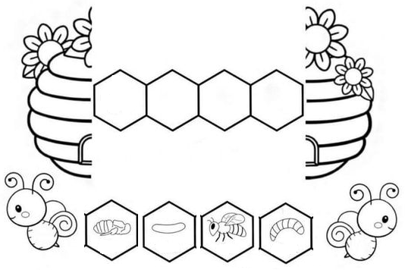

3. Milyen virágra repült a méhecske? Találd ki!
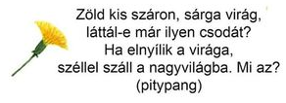


4. Kösd össze a számokata megfelelő sorrendbe! Mesélj a méhről!
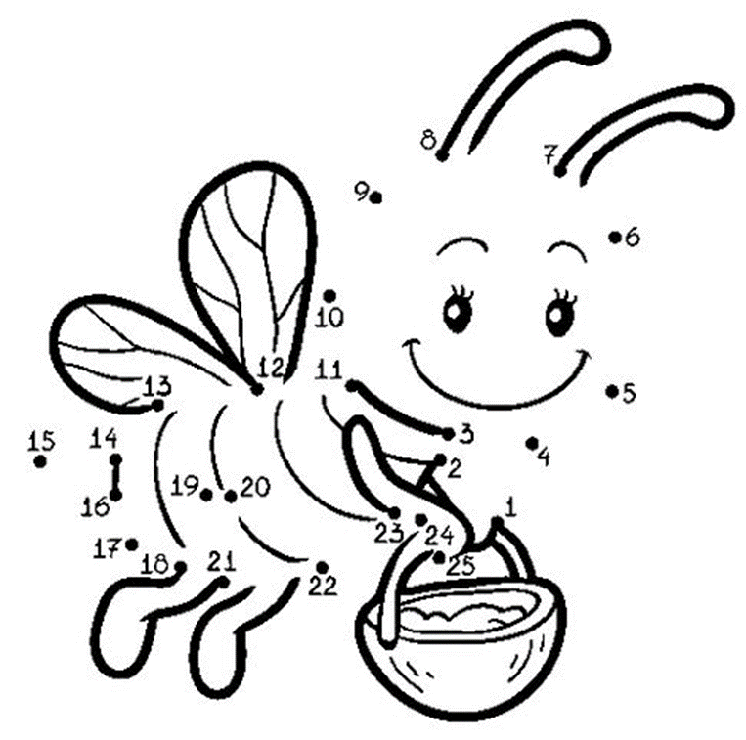
5. Igaz vagy hamis? Ha hamisat állítok varázsold igazzá!
A méhek rovarok. (igaz)
A méhkirálynő 3 évig is élhet. (igaz)
A méhek lusták. (hamis)
A méhek magányosan élnek. (hamis)
A méhek nektárt gyűjtenek. (igaz)

6. Tanuljuk meg közösen a méhecske dalát és/vagy a róla szóló verset.
